COMMUNIQUÉ DE PRESSE
Bienne, le 13 octobre 2022
Une équipe de recherche développe un panneau de meuble conducteur de courant

L’avenir de l’éclairage intégré dans les meubles pourrait s’écrire sans fil : une équipe de recherche de l’Institut des matériaux et de la technologie du bois IWH de la Haute école spécialisée bernoise BFH a développé un panneau à base de bois qui conduit l’électricité. La prochaine étape consistera rendre le produit viable commercialement.

Un meuble avec éclairage intégré qui dit adieu au câblage compliqué : c’est possible grâce à un panneau à base de bois qui conduit le courant, développé par une équipe de recherche de l’Institut des matériaux et de la technologie du bois IWH de la Haute école spécialisée bernoise BFH sous la direction de Heiko Thömen. Le secret ? À l’intérieur du panneau se trouvent deux fines couches contenant des fibres de carbone, à travers lesquelles le courant peut circuler. Lors d’une première étude de concept interdisciplinaire, réalisée en 2019 en collaboration avec la division Architecture et le département Technique et informatique de la BFH, l’équipe de recherche avait déjà réussi à mettre au point un panneau à base de bois à faible conductivité électrique. L’étude de faisabilité subséquente a permis de développer et d’améliorer le panneau et de construire un prototype fonctionnel sur la base d’un schéma de conception signé Charles Job de la division Architecture.

Meilleure conductivité et propriétés d’usinage
Après le succès de l’étude conceptuelle, l’équipe a cherché à perfectionner ce système à différents niveaux lors de l’étude de faisabilité. Il s’agissait, d’une part, d’optimiser le processus de mélange des fibres de bois et de carbone. Au lieu d’amalgamer les fibres à l’état sec, l’équipe de recherche a testé une méthode consistant à mélanger les fibres dans l’eau avant de les laisser sécher. Ce procédé débouche sur un mélange beaucoup plus homogène, qui permet d’augmenter la conductivité tout en économisant des fibres de carbone.
Améliorer les propriétés d’usinage du panneau – un critère obligatoire pour un produit destiné à la fabrication de meubles en bois – a également constitué un défi. L’équipe y est parvenue en modifiant la structure de la plaque. Auparavant, le panneau était composé de trois couches : deux couches conductrices composées du mélange carbone-bois et une couche centrale traditionnelle servant d’isolant. Le panneau optimisé, lui, se compose de cinq couches, dont les deux couches extérieures correspondent à la surface des matériaux dérivés du bois traditionnels et peuvent donc être enduits ou stratifiés. En optimisant le processus de mélange et la structure du panneau, la proportion de fibres de carbone a pu être réduite à moins de 1 % de la masse de bois.

Prochaine étape : la commercialisation en point de mire
L’équipe de recherche a depuis déposé une demande de brevet pour le panneau de meuble à faible conductivité électrique. Un concept de recyclage a également été élaboré. La prochaine étape consiste à développer le produit jusqu’à sa mise sur le marché. Pour cela, des partenaires de mise en œuvre doivent monter à bord. Les premiers entretiens avec des partenaires potentiels en Suisse et à l’étranger ont déjà eu lieu.

Informations complémentaires
Page de projet
Institut des matériaux et de la technologie du bois IWH
Contacts
Christof Tschannen, collaborateur scientifique, Institut des matériaux et de la technologie du bois IWH, Haute école spécialisée bernoise BFH, christof.tschannen@bfh.ch, Tel. +41 32 344 02 62

Prof. Dr Heiko Thomen, responsable du domaine de compétences Matériaux composites et développement de mobilier, Institut des matériaux et de la technologie du bois IWH, Haute école spécialisée bernoise BFH, heiko.thoemen@bfh.ch, tél. +41 32 344 03 31

Anna-Sophie Herbst, spécialiste en communication, département Architecture, bois et génie civil, Haute école spécialisée bernoise BFH, anna-sophie.herbst@bfh.ch, tél. +41 31 848 50 12

Photos

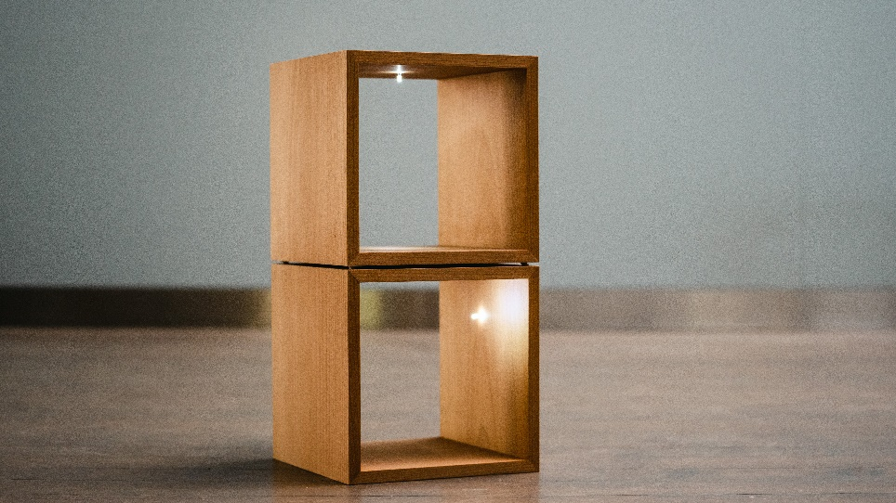
Le panneau développé peut être enduit et transformé en meuble. Le positionnement du luminaire ne doit pas être déterminé à l’avance, ce qui garantit une grande flexibilité.
Image : BFH

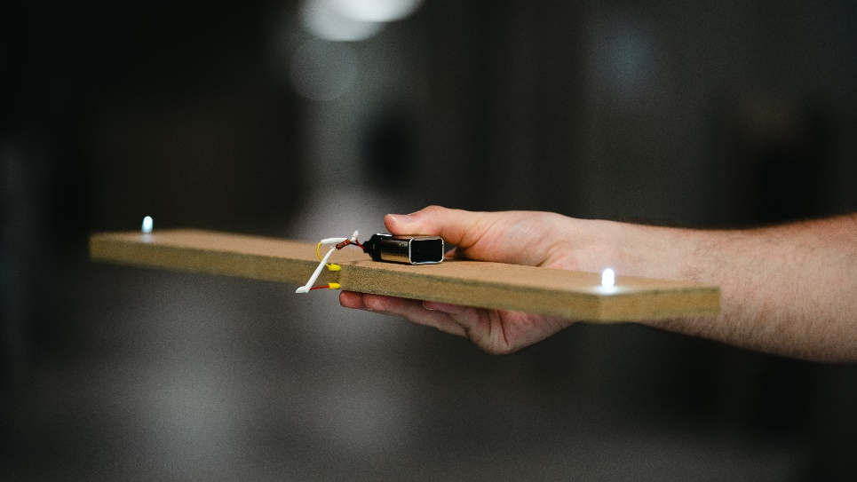
Le panneau à base de bois compte cinq couches. Image : BFH

